微信小程序说明书

小程序名称：CHDLibrary

团队成员：李正 李家栋 南蔼玲 卢佳玮

目录

一、小程序简介 1

二、创意由来 1

三、创作思路 2

四、技术实现与功能应用 3

# 一、小程序简介

CHDLibrary是一款以图书借阅辅助查询为基础，以座位预约、评论分享为特色，集咨询反馈、图书捐赠、活动发布等功能于一体的综合性图书馆微信小程序。

本小程序旨在拉近本校图书馆和学生的距离，架起两者有效沟通交互的桥梁。方便图书馆及时将图书馆工作，公告，图书馆新闻，图书活动转发到学生中，也让同学们突破校园网的限制，随时随地查阅书籍，高效预约使用图书馆有限的自习座位，分享图书心得，获取图书馆近期动态，及时归还借阅书籍，便捷咨询图书馆的相关问题。

# 二、创意由来

微信小程序凭借其简单，便捷，友好交互的特点，一经推出便受到社会的广泛好评，愈来愈多的功能在微信小程序中使用，愈来愈完善的微信小程序生态，一时成为了社会热点。且在2020年疫情期间，微信小程序也发挥了不可替代的作用，实时汇报身体情况，身份码绑定，学校各通知准时下达，各社区详细信息统计……如此快速的建立防疫的第一道坚实防线，不得不说也有小程序的功劳。所以，小程序将会是将来一段时间应用展示的一种趋势。

而且，纵观各高校均都已开发出属于自己图书馆的一套完整小程序，而我校因某些原因一直搁置图书馆小程序开发的计划，小程序在防疫过程中所展现的高效和便捷，使图书馆领导意识到为本校图书馆开发小程序的的重要性，故在4月份本团队受图书馆主任的邀请，为本校图书馆开发图书馆小程序，名为CHDLibrary。

值此长安大学建校70周年之际，作为在校学生，团队成员在以自身之力完成成果向学校70周年献礼方面达成一致。于此同时，团队成员利用问卷调查，结合学生实际需求，同时在充分发挥专业优势的基础上，最终形成了制作一款图书馆应用小程序的完整架构和思路。

# 三、创作思路

长安大学图书馆由北校区图书馆、南校区北院图书馆、南校区东院图书馆、南校区西院综合阅览室组成，总面积达4.48万平方米，阅览座位4811个，年均接待读者187万人次，网站主页日均访问量达3000余次。

为充分利用图书馆资源，方便全校师生查询借阅，在小程序中加入了图书查询模块，同学们仅需打开微信小程序，在注册完成后即可以进行查询，不再需要使用校园网，也不再需要前往图书馆在相应搜索机器上进行查询。

在学生备考期末以及备考研究生期间，图书馆座位紧缺，图书馆占座成为主要问题，直接造成了座位资源的浪费。特此，本小程序将座位预约纳入其中，实现分时间段、“一人一座位”的预约制度，同时也开启了座位监督模块，对占座情况进行举报，从而方便图书馆管理人员的管理。两模块的有效结合，有效避免了座位资源浪费的问题。

书籍是人类进步的阶梯，在团队成员看来，无论是文学作品还是专业书籍等，都是需要分享与推荐的，有些同学想读书却不知道读什么书，很难开启读书的经历，这时来自他人的书目推荐就显得尤为必要。在专业书籍上，一本好的书目推荐胜过一切，可以有效减少学习时间和高质量提升专业本领，为自己的人生起很好的奠基作用。当然，要秉持分享从师生中来到师生中去的理念。因此，小程序开设了评论分享模块与图书推荐模块，以增加老师与学生、学生与学生之间的互动。同时，分享模块也可以作为师生读书生活的记录。

在物质资源丰富，生活水平提高，购书方式便捷的背景下，同学们都倾向于自行购买书籍，一旦看完之后，便扔到宿舍等毕业时再做处理或直接扔掉，这直接造成了书本资源的浪费，经问卷调查，大部分同学是很愿意将用后的书籍捐至图书馆的，但是找不到捐赠途径。于是，小程序中加入了图书捐赠模块，为同学们提供了方便快捷的捐书方式，有效推动了图书资源的二次利用。

图书馆公众号与同学们所关注的其他类公众号相互掺杂，常常造成公众号推文、公告通知、活动发布以及关于图书馆问题的反馈难以传至同学。据此，小程序纳入讯息模块，在讯息模块下设长图动态分模块（用于联合微信公众号，做到推文转载）、最新公告分模块、活动发布分模块等。

# 四、技术实现与功能应用

该小程序使用了HTML，CSS，JavaSript，且基于微信小程序搭建，实现了图书查询、座位预约等主要功能；图书信息收集，讯息推送，信息查询等附加功能的小程序。小程序的编写将安全因素放在重中之重，在身份验证与图书查询时，小程序通过学校现有的服务器访问本校的学生认证信息和图书馆数据库。而其他模块均采用微信云开发实现。

以下为主要功能的技术路线：

**1.图书查询**

图书查询功能：在搜索页面，小程序对搜索前50的书籍进行推荐展示。注册同学也可在搜索框中通过输入查询的书籍关键词或者作者查询书籍信息。此时，后端服务器将符合搜索内容的书籍反馈到页面。同学们通过点击具体的书籍，可以获得书籍在学校图书馆的馆藏状态，包括ISBN，索书号等详细信息。（图书查询功能实现流程图如图1所示）

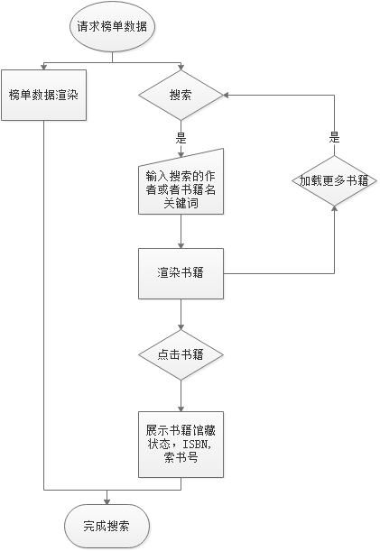

图 1图书查询功能实现流程图

**2.座位预约**

座位预约通过前期对图书馆座位进行统计和建模，采用直观可视化的方法还原和展示图书馆的座位分布。同学们在访问时通过点击自己想要预约的座位，页面将展示预约信息（包括个人的姓名，学号，选择座位，选择时间）。学生端提交后通过云函数更新数据库中的图书馆座位分布控制表，并返回更新后的座位信息，更改成红色以表示预约成功。（座位预约流程图如图3所示）

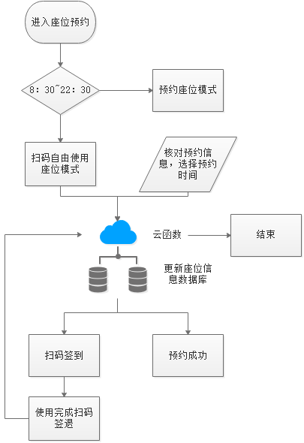

图 3座位预约实现流程图

**3.信息查询**

信息查询主要是在用户认证为本校学生时，可以获取该用户在图书馆的证件状态和信息，以及展示借阅历史和现在借阅书籍，小程序会根据现借阅书籍的截至日期提前一天和提前2小时提醒用户还书，避免同学因遗忘导致书籍借阅带来的不便和提高书籍的效率。

以下为功能应用图示（图 4）：

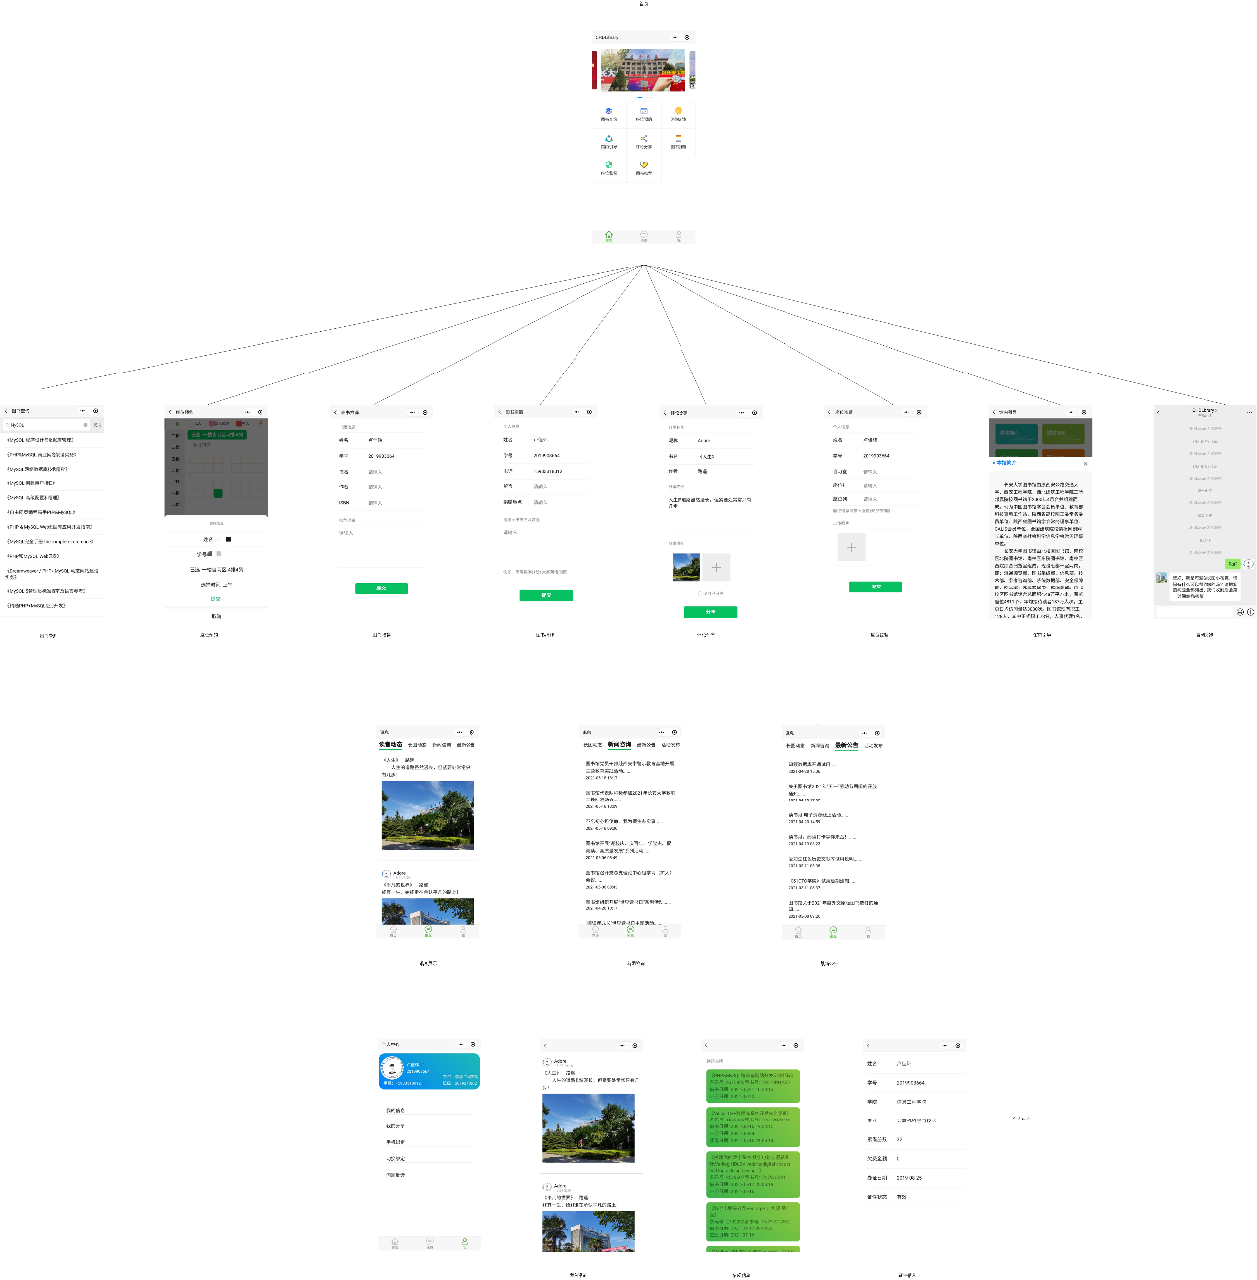

图 4 功能应用页面展示